**SMLOUVA O DÍLO**

uzavřená podle ust. § 2586 a násl. zákona č. 89/2012, občanský zákoník, ve znění pozdějších předpisů

(dále jen „OZ“), mezi smluvními stranami:

**Objednatel: Statutární město Pardubice**

sídlo: Pernštýnské nám. 1, Staré Město, 530 21 Pardubice

IČO: 00274046

DIČ: CZ00274046

zastoupené: Ing. Miroslavem Míčou, vedoucím odboru životního prostředí Magistrátu města Pardubic

zastoupené ve věcech

technických: Karlem Linhartem, DiS., referentem oddělení ochrany přírody odboru životního prostředí Magistrátu města Pardubic

bankovní spojení: Komerční banka, a.s., pobočka Pardubice

číslo účtu: 326561/0100

ID DS: ukzbx4z

(dále jen „Objednatel“)

a

**Zhotovitel:**  **Adam Vojtíšek**

sídlo: Mírová 574, Letohrad 56151

IČO: 06305792

DIČ: CZ9906013942

bankovní spojení: Komerční banka, a.s.

(dále jen „Zhotovitel“)

**I**.

**Úvodní ustanovení**

1. Zhotovitel je podnikatelem zapsaným v živnostenském rejstříku s předmětem podnikání truhlářství, podlahářství, pokrývačství a tesařství a výroba, obchod a služby neuvedené v přílohách 1 až 3 živnostenského zákona.
2. Zhotovitel prohlašuje, že tuto smlouvu uzavírá po řádném uvážení a je plně způsobilý ke splnění všech závazků, které na sebe touto smlouvou převezme. Zhotovitel dále prohlašuje, že splňuje kvalifikační požadavky stanovené objednatelem ve výzvě k podání nabídek a zadávací dokumentaci díla č. OŽP -VZMR-2024-04, která je přílohou č. 1 a nedílnou součástí této smlouvy, přičemž se toto prohlášení vztahuje na veškeré osoby, které se budou na provádění díla podílet.

**II**.

**Předmět smlouvy**

1. Zhotovitel se touto smlouvou zavazuje provést na svůj náklad a nebezpečí pro Objednatele dílo v rozsahu a za podmínek stanovených touto smlouvou a Objednatel se zavazuje od Zhotovitele dílo za podmínek stanovených touto smlouvou převzít a uhradit cenu uvedenou v čl. III. této smlouvy.

1. Předmětem díla dle této smlouvy je **zhotovení a instalace altánu a 9 nových lavic ve Studáneckém lese v Pardubicích** dle výzvy k podání nabídek a zadávací dokumentace OŽP -VZMR-2024-04 (příloha č. 1 této smlouvy) v následující bližší specifikaci:
2. výstavba a umístění dřevěného altánu na pozemku parc. č. 285/1 – lesní pozemek v k.ú. Studánka, který je ve vlastnictví Objednatele (viz „situace umístění“ – první příloha dokumentu, který tvoří přílohu č. 1 této smlouvy);
3. stavba bude umístěna na stávající základové desce na dotčeném pozemku;
4. půdorys altánu bude o rozměrech 3 x 3 m s maximální výškou altánu 3 m; střecha altánu bude sedlového typu s použitím tzv. „bonského“ nebo „kanadského“ šindele; průměr nosníků (kulatiny) je stanoven na tloušťku 15–20 cm, nosníky budou u země ukotveny pomocí patek, a to cca 5 cm nad zemí;
5. v altánu bude umístěna sestava dvou lavic a stolu; sestava bude vyrobena z kulatiny a půlkulatiny; na altán i vnitřní sedací sestavu bude použito měkké dřevo (např. smrk, borovice):
   * stůl o rozměru 2 m x 0,7 m a výška stolu cca 0,76 m;
   * lavice o rozměrech 2 m x 0,35 m výška lavic cca 0,40 m; lavice budou umístěny cca 0,3 m od stolu; rozměrově se jedná o lavice sestavené ze 4 částí, každá o rozměrech 19 x 19 cm s délkou 2 m, které jsou k sobě sešroubovány; pro lavice bude využito tvrdé dřevo (jasan, dub, …); celé lavice budou impregnovány lazurou, pro zvýšenou ochranu před vlivem klimatických podmínek;
   * bližší specifikace k výstavbě a rozměrům altánu a sestavy stolu s lavicemi viz „plán altánu – umístění a rozměry“ - druhá příloha dokumentu, který tvoří přílohu č. 1 této smlouvy; obrázky altánu použité v tomto dokumentu jsou pouze ilustrační, stojan na kola a podlaha na fotografiích nejsou předmětem zakázky;
6. výstavba a umístění 9 dřevěných lavic viz příloha č. 1. na pozemcích parc. č. 283, 284 a 285/1 – lesní pozemek vše v k.ú. Studánka, které jsou ve vlastnictví Objednatele:
   * rozměrově se jedná o lavice sestavené ze 4 částí, každá o rozměrech 19 x 19 cm s délkou 2 m, které jsou k sobě sešroubovány;
   * pro lavice bude využito tvrdé dřevo (jasan, dub, …);
7. všechen dřevěný stavební materiál bude ošetřen impregnací lazurou pro zvýšenou ochranu před vlivem klimatických podmínek

(vše dále také jen „dílo“).

3. Součástí díla jsou veškeré související a nezbytné činnosti pro jeho kompletní a řádné dokončení, jako např. zajištění dopravy, přesuny, mechanizace, likvidace odpadu apod.

4. Objednatel si vzhledem ke svým finančním možnostem nebo na základě skutečností dodatečně zjištěných v průběhu provádění díla vyhrazuje právo upravit rozsah předmětu díla, kdy taková úprava bude pro Zhotovitele závazná. Takto upravený rozsah plnění musí být smluvně ošetřen v písemném dodatku smlouvy o dílo.

**III.**

**Cena za dílo**

1. Cena za dílo je sjednána na základě dohody smluvních stran za řádné, včasné a úplné provedení díla v rozsahu dle čl. III. této smlouvy činí 198.500,- Kč bez DPH (slovy: jedno sto devadesát osm tisíc pět set korun českých bez DPH). K ceně bude připočteno DPH dle právních předpisů platných a účinných ke dni uskutečnění zdanitelného plnění.
2. Smluvní strany shodně prohlašují, že cena uvedená v odst. 1 tohoto článku smlouvy je úplná a nejvýše přípustná, platná po celou dobu trvání této smlouvy a zahrnuje veškeré činnosti a náklady spojené s řádným provedením díla tak, jak je vymezeno touto smlouvou.

1. Veškeré jiné možné změny ve výši ceny stanovené v odst. 1 tohoto článku smlouvy v návaznosti na možné změny nebo doplňky rozsahu předmětu smlouvy musí být před jejich realizací potvrzeny formou písemného dodatku obou smluvních stran. Úhradu za veškeré práce, které by Zhotovitel provedl nad rámec rozsahu díla vymezeného touto smlouvou či případným dodatkem k této smlouvě, není Objednatel povinen Zhotoviteli poskytnout.

**IV.**

**Platební podmínky**

1. Smluvní strany se dohodly, že cena za zhotovení díla dle této smlouvy bude Objednatelem hrazena jednorázově. Objednatel nebude zhotoviteli poskytovat zálohy.
2. Právo na úhradu ceny vzniká Zhotoviteli po protokolárním předání a převzetí kompletního dokončeného díla Objednateli bez vad a nedodělků.
3. Faktura musí obsahovat náležitosti daňového dokladu stanovené příslušnými právními předpisy, zejména

* označení faktury a její číslo;
* název, sídlo, IČO a DIČ smluvních stran;
* předmět plnění;
* den uskutečnění zdanitelného plnění,
* den vystavení faktury,
* označení banky a číslo účtu, na nějž má být placeno;
* fakturovanou částku a náležitosti dle zákona č. 235/2004 Sb., o dani z přidaného hodnoty, ve znění pozdějších předpisů.

1. Budou-li údaje na faktuře nesprávné či neúplné, je Objednatel oprávněn fakturu do uplynutí termínu její splatnosti vrátit Zhotoviteli s označením údaje, který je na faktuře uveden nesprávně či který na faktuře chybí, přičemž vrácením faktury se ruší původní lhůta splatnosti. Zhotovitel bez zbytečného odkladu fakturu opraví či vystaví fakturu novou. Lhůta splatnosti běží ode dne prokazatelného doručení opravené či nové faktury Objednateli.
2. Fakturu lze prioritně doručit elektronicky do datové schránky Objednatele, případně emailem na adresu [posta@mmp.cz](mailto:posta@mmp.cz). Fakturu je možné také zaslat poštou nebo prostřednictvím jiné osoby, která provádí přepravu zásilek (kurýrní služba), na adresu sídla Objednatele či předat osobně na podatelnu v sídle Objednatele.
3. Lhůta splatnosti faktury bude činit čtrnáct (14) dnů od data jejího prokazatelného doručení Objednateli.
4. Za okamžik úhrady fakturované částky se považuje okamžik, kdy dojde k připsání příslušné částky na účet Zhotovitele.
5. V případě prodlení Objednatele s úhradou faktury je Zhotovitel oprávněn požadovat po Objednateli úhradu smluvní pokuty ve výši 0,1 % dlužné částky (bez DPH) za každý započatý den prodlení.
6. Objednatel je oprávněn na jakýkoli peněžitý nárok Zhotovitele vyplývající z této smlouvy započítat veškeré pohledávky, které mu za Zhotovitelem v průběhu trvání smluvního vztahu vzniknou.
7. Zhotovitel není oprávněn bez souhlasu Objednatele postoupit třetí osobě jakoukoli tvrzenou pohledávku za Zhotovitelem.
8. Objednatel provede úhradu ve splatnosti na bankovní účet Zhotovitele uvedený na faktuře za předpokladu, že Zhotovitel nebude ke dni uskutečnění zdanitelného plnění zveřejněný správcem daně jako nespolehlivý plátce v Registru plátců DPH. Pokud Zhotovitel bude zveřejněný správcem daně jako nespolehlivý plátce, Objednatel uhradí Zhotoviteli pouze částku bez DPH a DPH bude uhrazeno místně příslušnému správci daně Zhotovitele.
9. Objednatel provede úhradu faktur ve splatnosti na bankovní účet Zhotovitele uvedený na faktuře za předpokladu, že tento účet bude ke dni platby zveřejněný správcem daně v Registru plátců DPH. V případě, že tato podmínka nebude splněna, Objednatel uhradí pouze částku bez DPH a doplatek bude uhrazen Zhotoviteli až po zveřejnění čísla účtu. V případě, že účet nebude zveřejněn po uplynutí lhůty stanovené Objednatelem, bude DPH uhrazeno místně příslušnému správci daně Zhotovitele.
10. Dojde-li po uzavření smlouvy ke změně účtu Zhotovitele, který je zveřejněn na stránkách České daňové správy, je Zhotovitel povinen o tom neprodleně informovat Objednatele.

**V.**

**Termín zhotovení díla**

1. Zhotovitel se zavazuje dokončit a předat Objednateli dílo dle této smlouvy **nejpozději do 30. 11. 2024.**
2. Ocitne-li se Zhotovitel v prodlení s předáním díla, je Objednatel oprávněn požadovat úhradu smluvní pokuty ve výši 0,1 % z ceny díla (bez DPH) za každý započatý den prodlení. V případě trvání prodlení po dobu delší než třicet (30) dnů je Objednatel oprávněn od této smlouvy odstoupit.
3. Zhotovitel není v prodlení s plněním této smlouvy a neodpovídá za škody tímto způsobené, pokud neplnění smluvních povinností je způsobeno vyšší mocí ve smyslu čl. VII. této smlouvy.
4. Pokud Zhotovitel během plnění zjistí okolnosti, které brání včasné realizaci díla, musí bez zbytečného odkladu písemně uvědomit Objednatele o předpokládaném zpoždění, jeho pravděpodobném trvání a příčině.

**VI.**

**Provádění díla**

1. Zhotovitel se zavazuje zabezpečit na svůj náklad a na své nebezpečí všechna související plnění a práce potřebné k včasnému a řádnému provedení díla (obstará vše, co je k provedení díla potřeba).
2. Zhotovitel se zavazuje provádět dílo s odbornou péčí, prostřednictvím dostatečně kvalifikovaných osob.
3. Objednatel je oprávněn kontrolovat provádění díla, a to kdykoliv po celou dobu provádění díla. Zjistí-li Objednatel, že Zhotovitel porušuje svou povinnost, může požadovat, aby Zhotovitel zajistil nápravu a prováděl dílo řádným způsobem. Neučiní-li tak Zhotovitel ani v přiměřené době, může Objednatel odstoupit od smlouvy, vedl-li by postup Zhotovitele nepochybně k podstatnému porušení smlouvy.
4. Zhotovitel je oprávněn na nezbytně nutnou dobu a v nezbytném rozsahu přerušit provádění díla:
   * v případě, že provádění díla brání vyšší moc (viz čl. VII. této smlouvy),
   * při výskytu vážných skrytých překážek bránících řádnému provádění díla, o nichž Zhotovitel nevěděl, nemohl vědět, ani nemohl celou situaci přiměřeným způsobem vyřešit tak, aby nemuselo být přerušeno provádění díla.
5. Přerušením provádění díla z uvedených důvodů přestávají dnem přerušení běžet lhůty tímto dotčené.
6. Objednatel je povinen poskytnout Zhotoviteli veškerou nezbytnou součinnost k provádění díla a neklást Zhotoviteli neoprávněné překážky k řádnému provádění díla.

**VII.**

**Vyšší moc**

1. Vyšší mocí se pro potřeby této smlouvy rozumí události, které nastaly za okolností, které nemohly být odvráceny smluvními stranami této smlouvy, které nebylo možné předvídat a které nebyly způsobeny chybou nebo zanedbáním žádné ze smluvních stran (např. požáry, záplavy, zemětřesení, epidemie).
2. Nastane-li situace vyšší moci, uvědomí smluvní strana této smlouvy o takovém stavu, o jeho příčině a jeho skončení druhou smluvní stranu. Zhotovitel je povinen hledat alternativní prostředky pro splnění smlouvy.
3. Trvá-li vyšší moc déle než 30 dnů a nedohodnou-li se smluvní strany na alternativním řešení, má Objednatel právo od smlouvy odstoupit. V takovém případě má Objednatel povinnost dosud přijatá plnění si ponechat za sjednanou úhradu a hledat alternativní řešení ke splnění smlouvy s jiným partnerem.

**VIII.**

**Předání a převzetí díla**

1. Zhotovitel splní svou povinnost provést dílo jeho řádným dokončením, tj. jeho předáním Objednateli ve formě, v rozsahu a způsobem zaručujícím řádné použití díla k požadovanému účelu.
2. O předání díla bude smluvními stranami vždy sepsán a podepsán protokol o předání a převzetí díla. Protokol může být vyhotoven až po provedení faktické kontroly předaného díla ze strany Objednatele, a to v elektronické podobě.
3. Objednatel není povinen převzít nedokončené dílo.

**IX.**

**Odpovědnost za vady díla**

1. Zhotovitel se zavazuje, že dílo bude mít vlastnosti stanovené touto smlouvou, jinak vlastnosti obvyklé, a dále, že bude použitelné ke smluvenému, jinak k obvyklému účelu.
2. Odpovědnost za vady se řídí právní úpravou obsaženou v občanském zákoníku, není-li dále sjednáno jinak.
3. Zhotovitel odpovídá za vady, jež má dílo v době jeho dodání a za vady díla zjištěné během záruční doby.
4. Zhotovitel poskytuje objednateli záruku za jakost. Záruční doba předmětu díla počne běžet předáním dokončeného kompletního předmětu díla po dobu 60 měsíců. Uvedená záruční doba počíná běžet dnem podpisu předávacího protokolu dokončeného díla bez vad a nedodělků. Po dobu trvání záruční doby má Objednatel právo požadovat a Zhotovitel povinnost bezplatně odstranit veškeré písemně vytknuté vady Díla.
5. Reklamace musí být provedena písemně před koncem záruční doby. O dobu vyřízení oprávněného nároku reklamace se prodlužuje záruční doba.
6. Objednatel je povinen nahlásit Zhotoviteli zjištěné vady písemně (reklamační protokol). Pokud bude Objednatel požadovat odstranění vady Zhotovitelem, zavazuje se Zhotovitel započít s odstraňováním nahlášených vad bez zbytečného odkladu a bez zbytečného odkladu tyto vady odstranit, a to na své náklady. V případě, že se strany nedohodnou jinak, je Zhotovitel povinen odstranit vady vždy nejpozději do 7 dnů od jejich nahlášení Objednatelem. Zhotovitel je povinen odstranit vadu i v případě, kdy neuznává, že za vady odpovídá, ve sporných případech nese Zhotovitel náklady až do rozhodnutí o reklamaci.
7. Má se za to, že za reklamovanou vadu odpovídá Zhotovitel, dokud Zhotovitel neprokáže opak.
8. V případě, že Objednatel bude požadovat odstranění vady Zhotovitelem a Zhotovitel nezahájí odstraňování nahlášených vad bez zbytečného odkladu, nebo tyto neodstraní ve lhůtě stanovené v odst. 6 tohoto článku, je Objednatel oprávněn odstranit tyto vady sám nebo prostřednictvím třetích osob, a to na náklady Zhotovitele.

**X.**

**Smluvní pokuty**

1. Smluvní strana je povinna uhradit druhé smluvní straně smluvní pokutu v případech, výši a za podmínek stanovených touto smlouvou.
2. Odstoupením od smlouvy není dotčen nárok smluvní strany na úhradu smluvní pokuty.
3. Strany se dohodly, že závazek zaplatit smluvní pokutu nevylučuje právo na náhradu škody ve výši, v jaké převyšuje smluvní pokutu.
4. Smluvní strany prohlašují, že sjednaná výše smluvních pokut je přiměřená významu zajištěné právní povinnosti.
5. Smluvní pokuta bude uhrazena na základě faktury vystavené příslušnou smluvní stranou. Splatnost této faktury je 7 dní od jejího doručení příslušné smluvní straně.

**XI.**

**Odstoupení od smlouvy**

1. Smluvní strany jsou oprávněny od smlouvy odstoupit z důvodů uvedených zákonem a v případech stanovených touto smlouvou, a v případě, že bude příslušným soudem rozhodnuto o zahájení insolvenčního řízení vůči Zhotoviteli. Smluvní strany se dohodly, že aplikace ustanovení § 2591 a § 2595 občanského zákoníku se vylučuje.
2. Odstoupení od této smlouvy musí být učiněno písemnou formou, musí být prokazatelně doručeno druhé smluvní straně a stává se účinným v okamžiku doručení druhé smluvní straně.
3. Odstoupení od smlouvy se nedotýká nároku na smluvní pokutu.

**XII.**

**Závěrečná ustanovení**

1. Smlouva nabývá platnosti dnem jejího podpisu oprávněnými zástupci obou smluvních stran a účinnosti dnem jejího uveřejnění v registru smluv spravovaném Digitální a informační agenturou v souladu se zákonem č. 340/2015 Sb., o zvláštních podmínkách účinnosti některých smluv, uveřejňování těchto smluv a o registru smluv (zákon o registru smluv), v platném znění.
2. Smluvní strany se dohodly, že Objednatel bezodkladně po uzavření této smlouvy odešle smlouvu k řádnému uveřejnění do registru smluv. O uveřejnění smlouvy město bezodkladně informuje druhou smluvní stranu, nebyl-li kontaktní údaj této smluvní strany uveden přímo do registru smluv jako kontakt pro notifikaci o uveřejnění.
3. Smluvní strany berou na vědomí, že nebude-li smlouva zveřejněna ani do tří měsíců od jejího uzavření, je následujícím dnem zrušena od počátku s účinky případného bezdůvodného obohacení.
4. Smluvní strany prohlašují, že žádná část smlouvy nenaplňuje znaky obchodního tajemství (§ 504 občanského zákoníku).
5. Tato smlouva obsahuje úplné ujednání o předmětu smlouvy a všech náležitostech, které smluvní strany měly a chtěly ve smlouvě ujednat, a které považují za důležité pro závaznost této smlouvy. Žádný projev smluvních stran učiněný při jednání o této smlouvě ani projev učiněný po uzavření této smlouvy nesmí být vykládán v rozporu s výslovnými ustanoveními této smlouvy a nezakládá žádný závazek žádné ze stran.
6. Měnit nebo doplňovat text smlouvy je možné jen formou písemných vzestupně číslovaných dodatků podepsaných zástupci obou smluvních stran. Smluvní strany sjednávají, že § 564 občanského zákoníku se nepoužije, tzn. měnit nebo doplňovat text smlouvy je možné pouze formou písemných dodatků podepsaných oběma smluvními stranami. Možnost měnit smlouvu jinou formou smluvní strany vylučují. Za písemnou formu není pro tento účel považována výměna e-mailových či jiných elektronických zpráv. Neplatnost dodatků z důvodu nedodržení formy lze namítnout kdykoliv, a to i když již bylo započato s plněním.
7. Tato smlouva je vyhotovena ve dvou vyhotoveních, z nichž každý je smluvních stran obdrží po jenom.
8. Pro případ, kdy je v uzavřené smlouvě uvedeno rodné číslo, e-mailová adresa, telefonní číslo, číslo účtu fyzické osoby, bydliště/sídlo fyzické osoby, se smluvní strany se dohodly, že smlouva bude uveřejněna bez těchto údajů. Dále se smluvní strany dohodly, že smlouva bude uveřejněna bez podpisů.
9. Smluvní strany prohlašují, že obsah smlouvy je pro ně dostatečně určitý a srozumitelný, že smlouva byla sepsána na základě pravdivých údajů a vyjadřuje jejich vážnou vůli, na důkaz čehož připojují své vlastnoruční podpisy.

Příloha: 1. Zadávací dokumentace veř. zakázky č. OŽP-VZMR-2024-04

V Pardubicích dne 19.11.2024 V Letohradě dne 16.11.2024

Za Objednatele: Zhotovitel:

__________________________ __________________________

Ing. Miroslav Míča Adam Vojtíšek

Předmět této smlouvy byl schválen usnesením Rady č. R/4293/2024 ze dne 2. 10. 2024.

V Pardubicích dne 19.11.2024

 **Statutární město Pardubice | Magistrát města Pardubic**

**Odbor životního prostředí | odd. ochrany přírody**

Č. jednací: MmP

Č. spisu: SZ_MMP

Počet stran: 7

Počet příloh: 3

Vyřizuje: Karel Linhart, DiS.

Telefon: 466 859 301

E-mail: karel.linhart@mmp.cz

Datum: 29. 8. 2024

**Výzva k podání nabídky v rámci zadávání**

**veřejné zakázky malého rozsahu č. OŽP-VZMR-2024-04– na služby**

**Altán a 9 nových lavic ve Studáneckém (Dubinském) lese**

**Identifikace zadavatele:**

Statutární město Pardubice

Pernštýnské nám. 1, 530 21 Pardubice

IČO: 00274046; DIČ: CZ00274046

**I. Předmět plnění veřejné zakázky malého rozsahu – služby**

Altán a 9 nových lavic ve Studáneckém (Dubinském) lese

**Rozsah – zadání:**

Předmětem plnění veřejné zakázky č. OŽP-VZMR-2024-04 je výstavba dřevěnéhoaltánu a 9 nových lavic ve Studáneckém (Dubinském) lese.

Jedná se o trvalé umístění dřevěného altánu na pozemku parc. č.: 285/1 v k.ú.: Studánka, druh pozemku „lesní pozemek“, který je ve vlastnictví Statutárního města Pardubice, IČO 00274046, Pernštýnské náměstí 1, 530 02 Pardubice 2 (viz příloha č. 1 „situace umístění“). Pro umístění altánu byl dne 22. 7. 2024 pod č.j.: MmP 101291/2024 vydán územní souhlas.

Stavba bude umístěna na stávající „základové desce“ na dotčeném pozemku. Půdorys altánu je o rozměrech 3 x 3 m, maximální výška altánu je 3 m. Střecha altánu bude sedlového typu s použitím tzv. „bonského“ nebo „kanadského“ šindele. Průměr nosníků (kulatiny) je stanoven na tloušťku 15–20 cm, nosníky budou u země ukotveny pomocí patek, a to cca 5 cm nad zemí.

V altánu bude umístěna sestava dvou lavic a stolu. Sestava bude vyrobena z kulatiny a půlkulatiny. Stůl o rozměru 2 m x 0,7 m a lavice o rozměrech 2 m x 0,35 m, výška stolu cca 0,76 m a výška lavic cca 0,40 m. Lavice budou umístěny cca 0,3 m od stolu.

Na altán i vnitřní sedací sestavu bude použito měkké dřevo (např. smrk, borovice).

Bližší specifikace rozměrů altánu a sestavy stolu s lavicemi viz příloha č. 2 „plán altánu – umístění a rozměry“. Obrázky altánu použité v příloze č. 2 jsou pouze ilustrační, stojan na kola a podlaha na fotografiích nejsou předmětem zakázky. Všechen dřevěný stavební materiál bude ošetřen impregnací bezbarvou lazurou pro zvýšenou ochranu před vlivem klimatických podmínek.

Dále se jedná o výměnu 9 dřevěných lavic viz příloha č. 2. Rozměrově se jedná o lavice sestavené ze 4 částí, každá o rozměrech 19 x 19 cm s délkou 2 m, které jsou k sobě sešroubovány. Pro lavice bude využito tvrdé dřevo (jasan, dub, …) celé lavice budou impregnovány bezbarvou lazurou pro zvýšenou ochranu před vlivem klimatických podmínek.

Před samotnou výstavbou altánu a umístěním lavic MmP OŽP zajistí odstranění původního altánu a lavic z městských lesů. Místa pro umístění nových lavic MmP OŽP vyznačí v terénu a na mapě kterou předá zhotoviteli před jejich umístěním.

**Předmět zakázky bude zahrnovat zejména následující části a činnosti:**

1. Výstavba a umístění dřevěného altánu na pozemku parc. č.: 285/1 v k.ú.: Studánka, druh pozemku „lesní pozemek“, který je ve vlastnictví Statutárního města Pardubice, IČO 00274046, Pernštýnské náměstí 1, 530 02 Pardubice 2 (viz příloha č. 1 „situace umístění“).

Stavba bude umístěna na stávající základové desce na dotčeném pozemku. Půdorys altánu bude o rozměrech 3 x 3 m s maximální výškou altánu 3 m. Střecha altánu bude sedlového typu s použitím tzv. „bonského“ nebo „kanadského“ šindele. Průměr nosníků (kulatiny) je stanoven na tloušťku 15–20 cm, nosníky budou u země ukotveny pomocí patek, a to cca 5 cm nad zemí.

V altánu bude umístěna sestava dvou lavic a stolu. Sestava bude vyrobena z kulatiny a půlkulatiny. Stůl o rozměru 2 m x 0,7 m a lavice o rozměrech 2 m x 0,35 m, výška stolu cca 0,76 m a výška lavic cca 0,40 m. Lavice budou umístěny cca 0,3 m od stolu.

Na altán i vnitřní sedací sestavu bude použito měkké dřevo (např. smrk, borovice).

Bližší specifikace rozměrů altánu a sestavy stolu s lavicemi viz příloha č. 2 „plán altánu – umístění a rozměry“. Obrázky altánu použité v příloze č. 2 jsou pouze ilustrační, stojan na kola a podlaha na fotografiích nejsou předmětem zakázky. Všechen dřevěný stavební materiál bude ošetřen impregnací bezbarvou lazurou pro zvýšenou ochranu před vlivem klimatických podmínek.

1. Výstavba a umístění 9 dřevěných lavic viz příloha č. 2. Rozměrově se jedná o lavice sestavené ze 4 částí, každá o rozměrech 19 x 19 cm s délkou 2 m, které jsou k sobě sešroubovány. Pro lavice bude využito tvrdé dřevo (jasan, dub, …) celé lavice budou impregnovány bezbarvou lazurou, pro zvýšenou ochranu před vlivem klimatických podmínek.

**Rozsah zpracování nabídky a další podmínky:**

* Před zahájením prací bude provedeno vstupní jednání k vyjasnění záměru objednatele, dále bude průběžně konzultována a odsouhlasena objednatelem a před dokončením bude projednána s objednatelem konečná verze.
* Součástí nabídkové ceny budou všechny práce a náklady nutné pro kompletní a bezzávadné provedení díla, veškeré takto vzniklé náklady zahrne zhotovitel do nabídkové ceny.

**Specifikace prací:**

* Stavba altánu bude v souladu se zadávacími podmínkami a územním souhlasem  
  č.j.: MmP 101291/2024;
* Před zahájením prací bude provedeno vstupní jednání k vyjasnění záměru objednatele, dále bude průběžně konzultována a odsouhlasena objednatelem a před dokončením bude projednána s objednatelem konečná verze;
* budou splněny veškeré předpisy a normy k danému typu provozu;

**Před podáním nabídky je možné provést prohlídku místa realizace předmětu zakázky.**

Prohlídku zajistí referent odboru životního prostředí MmP Karel Linhart, tel. 466 859 301,  
email: karel.linhart@mmp.cz

**Specifikace materiálové základny:**

Běžný standard používaný na českém trhu.

**II. Obchodní podmínky a jiné smluvní podmínky:**

* Objednatel (zadavatel) nebude poskytovat dodavateli zálohy.
* Právo na zaplacení předmětu plnění vznikne dodavateli teprve po protokolárním předání a převzetí jednotlivých částí díla bez vad a nedodělků.
* Právo vystavit fakturu vznikne zápisem o předání a převzetí předmětu plnění bez vad a nedodělků podepsaným kompetentními zástupci obou smluvních stran.
* Fakturace bude probíhat dle skutečně provedených prací a na podkladu protokolu o předání a převzetí částí díla bez vad a nedodělků a vč. požadovaných dokladů potvrzený zástupcem objednatele (zadavatele) a dodavatele.
* Faktury budou zhotovitelem (dodavatelem) vystavovány vždy až na základě soupisu skutečně provedených prací odsouhlaseného technickým zástupcem objednatele (zadavatele), který bude nedílnou součástí každého daňového dokladu vystaveného zhotovitelem (dodavatelem). Při absenci tohoto soupisu je faktura neúplná. Zhotovitel (dodavatel) je povinen předložit technickému zástupci objednatele (zadavatele) soupis skutečně provedených prací ke kontrole a k odsouhlasení.
* Objednatel (zadavatel) provede úhradu ve splatnosti na bankovní účet dodavatele uvedený na faktuře za předpokladu, že dodavatel nebude ke dni uskutečnění zdanitelného plnění zveřejněný správcem daně jako nespolehlivý plátce v Registru plátců DPH. Pokud dodavatel bude zveřejněný správcem daně jako nespolehlivý plátce, objednatel uhradí dodavateli pouze částku bez DPH a DPH bude uhrazeno místně příslušnému správci daně dodavatele.
* Objednatel (zadavatel) provede úhradu ve splatnosti na bankovní účet dodavatele uvedený na faktuře za předpokladu, že tento účet bude ke dni platby zveřejněný správcem daně v Registru plátců DPH. V případě, že tato podmínka nebude splněna, objednatel uhradí pouze částku bez DPH a doplatek bude uhrazen dodavateli až po zveřejnění čísla účtu. V případě, že účet nebude zveřejněn po uplynutí lhůty stanovené objednatelem, bude DPH uhrazeno místně příslušnému správci daně dodavatele.
* Požadavkem objednatele (zadavatele) je, aby faktury byly zhotovitelem (dodavatelem) přednostně zasílány do datové schránky objednatele (ID datové schránky: ukzbx4z), nebo případně lze faktury zaslat elektronicky e-mailem na adresu: [posta@mmp.cz](mailto:faktury@mmp.cz). Faktury je možné zaslat poštou nebo prostřednictvím jiné osoby, která provádí přepravu zásilek (kurýrní služba), na adresu sídla objednatele (zadavatele) či předat osobně na podatelnu v sídle objednatele (zadavatele).
* Daň z přidané hodnoty bude při fakturaci účtována ve výši dle zákona č. 235/2004 Sb., o dani z přidané hodnoty, v platném znění.
* Platba bude provedena formou bezhotovostního bankovního převodu na účet zhotovitele.
* V případě prodlení ze strany zhotovitele s dokončením a předáním předmětu plnění objednateli ve sjednaném termínu odsouhlaseném ve smlouvě o dílo, může objednatel účtovat smluvní pokutu ve výši 1000,--Kč za každý i započatý kalendářní den prodlení s tím, že tuto smluvní pokutu má objednatel právo odečíst z částky uvedené v konečné faktuře.
* Bude-li objednatel v prodlení s úhradou faktury, zaplatí objednatel zhotoviteli smluvní pokutu ve  výši 0,1 % z dlužné částky za každý i započatý kalendářní den prodlení po termínu splatnosti.
* Součástí plnění jsou veškeré související a nezbytné činnosti pro kompletní a řádné dokončení předmětu plnění jako např. zajištění dopravy, přesuny, mechanizace, likvidace odpadu apod.
* Zadavatel si vzhledem ke svým finančním možnostem nebo na základě skutečností dodatečně zjištěných v průběhu prací vyhrazuje právo upravit rozsah předmětu plnění, kdy taková úprava bude pro zhotovitele (dodavatele) závazná. Takto upravený rozsah plnění musí být smluvně ošetřen v písemném dodatku smlouvy o dílo. Zhotoviteli (dodavateli) nenáleží finanční či jiné odškodnění za vynaložené náklady vzniklé členěním nebo úpravou rozsahu plnění.
* Zadávání případných víceprací bude realizováno v souladu se zákonem č. 134/2016 Sb., o zadávání veřejných zakázek, ve znění pozdějších předpisů.
* Veškeré změny předmětu plnění musí být provedeny formou písemného dodatku smlouvy o dílo. Věcná náplň dodatku bude odsouhlasena zplnomocněnými zástupci obou smluvních stran (tj. zástupce objednatele (zadavatele) a zástupce zhotovitele (dodavatele).

**III. Termín a místo plnění**

Termín zahájení plnění: po nabytí účinnosti smlouvy o dílo

Termín dokončení plnění: do 30. 11. 2024

Místo plnění: parc. č.: 284, 283 a 285/1 v k.ú.: Studánka

Požadovaná záruka: minimálně 60 měsíců ode dne předání a převzetí díla

**IV. Požadavky na prokázání splnění kvalifikace**

Zadavatel požaduje v nabídce doložit:

1. **příslušné oprávnění k podnikání** (v neověřené kopii),
2. **výpis z obchodního rejstříku**, pokud je v něm uchazeč zapsán (v neověřené kopii),

**V. Požadavky na způsob zpracování nabídkové ceny**

Cenová nabídka bude stanovena jako nejvýše přípustná, platná po celou dobu realizace a bude obsahovat veškeré práce, dodávky, činnosti a náklady související s realizací prací a bude členěná dle tabulky:

**Nabídková cena bude uvedena v tomto členění:**

Výstavba a umístění dřevěného altánu (bez DPH ) ………………………………………………………………………..….Kč

Výstavba a umístění 9 dřevěných lavic (bez DPH) ….………………………………..………….…………………………….Kč

Celková cena bez DPH……………………………………………………………………………………………………………………… Kč

DPH 21% ............................................................................................................................................ Kč

**Celková cena díla včetně DPH ……………….…………………………………………………………………….……………. Kč**

**VI. Rozsah zpracování nabídky**

Součástí nabídky musí být:

1. **identifikační údaje uchazeče** (obchodní jméno, sídlo/místo podnikání, IČ, bankovní spojení, telefonické, faxové a e-mailové spojení, kontaktní osoba uchazeče oprávněná jednat jménem či za uchazeče)
2. **doložení prokázání splnění kvalifikace** (dle čl. IV. výzvy k podání nabídky)
3. **nabídková cena** (zpracovaná dle čl. V. výzvy k podání nabídky)
4. **podepsaný návrh SoD vycházející z podmínek výzvy** a podepsanýosobou oprávněnou jednat jménem či za uchazeče (poskytovatele)
5. **čestné prohlášení dodavatele o uzavření smlouvy o pojištění odpovědnosti za škody způsobené v souvislosti s výkonem jeho činnosti objednateli a třetím osobám v minimálním rozsahu pojištění odpovědnosti 1 mil. Kč.**

Čestné prohlášení bude podepsánoosobou oprávněnou jednat jménem či za uchazeče.

**VII. Způsob hodnocení nabídek**

Základním hodnotícím kritériem pro zadání veřejné zakázky je nejnižší nabídková cena.

Pořadí nabídek bude sestaveno podle výše nabídkové ceny.

**VIII. Další požadavky zadavatele**

Listiny prokazující splnění podkladů dodavatele k plnění veřejné zakázky zašle dodavatel spolu s jejich seznamem prostřednictvím elektronického nástroje NEN v tomto pořadí:

1.           Identifikační údaje dodavatele - krycí list nabídky, obchodní jméno, sídlo/místo podnikání, IČO, bankovní spojení, telefonické, e-mailové spojení ke komunikaci v tomto výběrovém řízení, kontaktní osoba dodavatele.

2.           Seznam všech dodavatelem předkládaných listin, které tvoří obsah nabídky.

3.           Čestné prohlášení **o uzavření smlouvy o pojištění odpovědnosti za škody způsobené v souvislosti s výkonem jeho činnosti objednateli a třetím osobám v minimálním rozsahu pojištění odpovědnosti 1 mil. Kč.**

4.           Případné další listiny předkládané dodavatelem.

5.           Výpis z obchodního rejstříku, je-li v něm dodavatel zapsán.

6.           Návrh smlouvy podepsaný oprávněnou osobou.

**IX. Místo, lhůta a způsob podání nabídky**

**Lhůta pro podání nabídek končí dne 13. 9. 2024 ve 23:59 hodin.**

**V souladu s § 103 odst. 1 písm. c) zákona č. 134/2016 Sb., ve znění pozdějších předpisů, zadavatel určuje způsob podání nabídek pouze** **prostřednictvím Národního elektronického nástroje (dále jen „NEN“).**

Dodavatel musí být řádně registrovaným dodavatelem v NEN. Zadavatel upozorňuje dodavatele, že registrace není okamžitá a podléhá schválení administrátorem systému.

**Elektronická nabídka musí být podána v souladu s požadavky systému NEN.** Nabídka bude zpracována prostřednictvím akceptovatelných formátů souborů. *Zadavatel preferuje předložení nabídky v PDF formátu.* Podrobné informace o elektronickém nástroji NEN nalezne dodavatel v dokumentech dostupných na internetové adrese <https://nen.nipez.cz>, zejména v sekci „Uživatelské příručky“

<https://nen.nipez.cz/UzivatelskeInformace/UzivatelskePrirucky>.

Zadavatel doporučuje dodavateli, aby sledoval aktuálnost těchto příruček na uvedeném odkazu.

Z důvodu pružnějšího otevírání elektronicky podaných nabídek prostřednictvím elektronického nástroje NEN zadavatel požaduje podání nabídky v co nejmenším počtu souborů s dokumenty.

**Zadavatel nepřipouští podání nabídky v listinné podobě ani v elektronické formě jiným způsobem, než prostřednictvím elektronického nástroje NEN!**

**Součástí elektronicky podané nabídky musí být všechny zadavatelem požadované doklady a údaje, a to včetně dokladů o kvalifikaci dodavatele.**

**X. Zrušení výběrového řízení**

Zadavatel je oprávněn zrušit toto výběrové řízení do doby uzavření smlouvy.

**XI. Dodatečné informace k zadávacím podmínkám:**

Případné dodatečné informace včetně přesného znění dotazů a odpovědí budou uveřejněny **prostřednictvím elektronického nástroje NEN na profilu zadavatele:**

<https://nen.nipez.cz/profil/pardubice>

**XII. Jiné informace důležité pro podání nabídek**

Veškeré písemnosti předkládané v nabídce budou v českém jazyce. Cizojazyčné dokumenty předkládané v nabídce musí obsahovat úředně ověřený překlad do českého jazyka. Povinnost připojit k dokladům úředně ověřený překlad do českého jazyka se nevztahuje na doklady ve slovenském jazyce.

Dodavatelé nemohou navrhnout varianty nabídky.

Dodavatel je vázán svou nabídkou po dobu tří měsíců ode dne podání nabídky.

Zadavatel si vyhrazuje právo před rozhodnutím o vítězné nabídce ověřit informace uváděné dodavatelem v nabídce.

Zadavatel si vyhrazuje právo nevybrat žádnou z předložených nabídek, pokud by nedošlo k dohodě na všech podmínkách.

Předem děkujeme za předložení nabídky.

S pozdravem

Ing. Miroslav Míča

vedoucí odboru životního prostředí

**Příloha:**

1. situace umístění
2. plán altánu a mobiliáře – umístění a rozměry
3. územní souhlas č.j.: MmP 101291/2024
4. **Situace umístění**

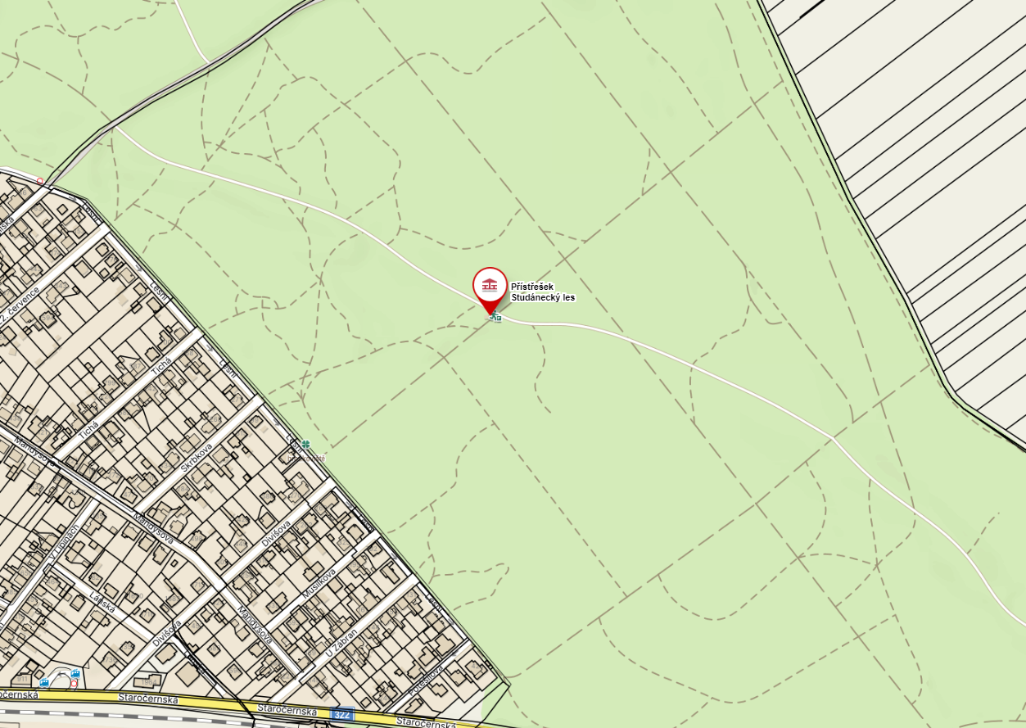

1. plán altánu a mobiliáře – umístění a rozměry

Vybudování nového altánu typu:

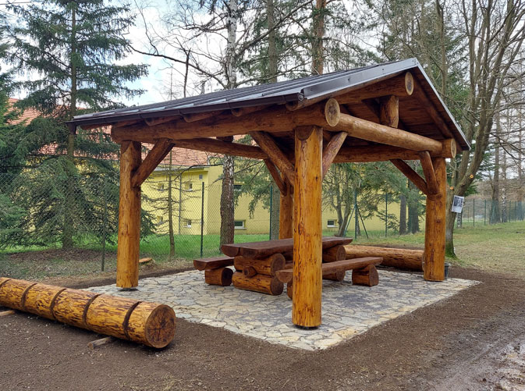

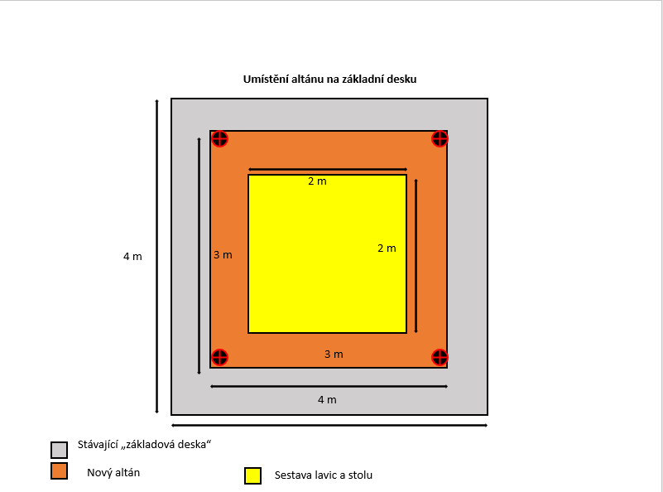

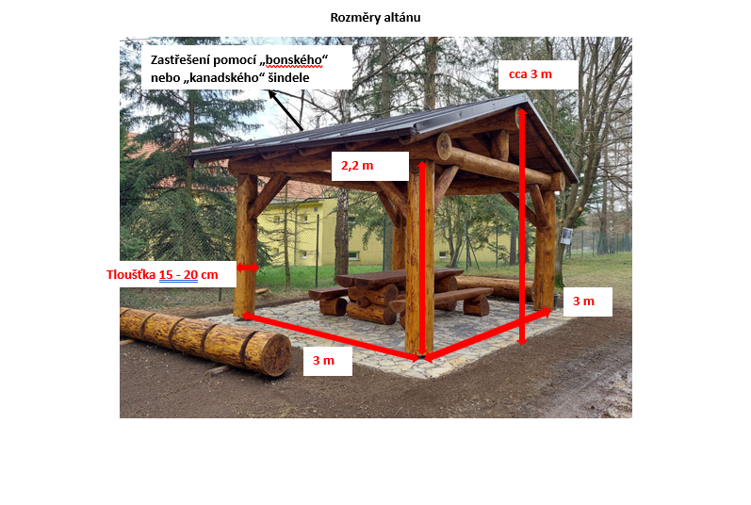

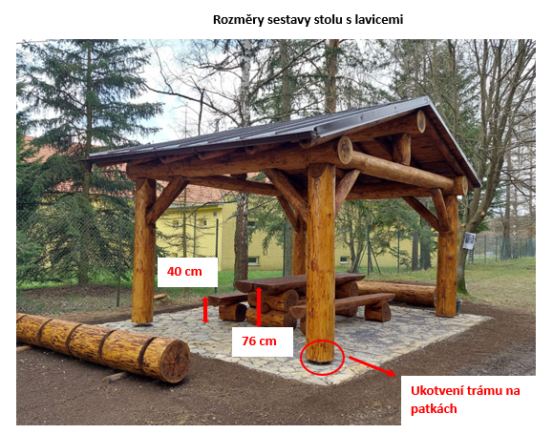

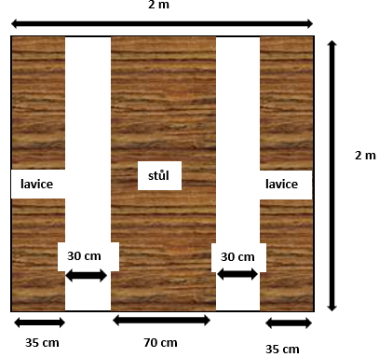

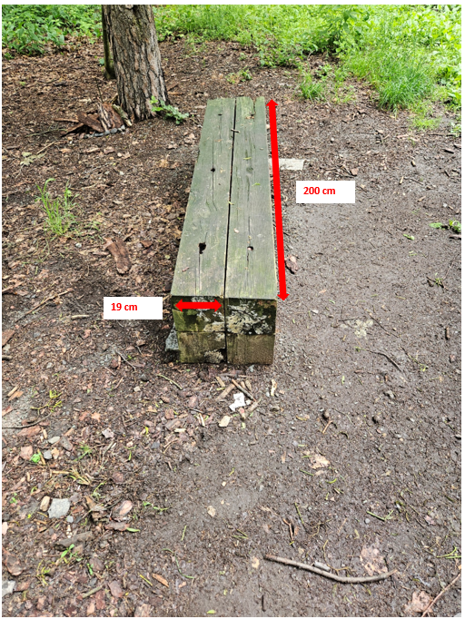

1. územní souhlas č.j.: MmP 101291/2024

